专题三 解决中考浮力计算题的方法及其思路
对近年来全国各地市物理中考试卷的分析，浮力的计算题成为“必考点”。引起毕业班学生高度重视。本文给出浮力的几种重要的计算方法，通过例题解析、点拨让学生知道浮力计算问题在中考试题中地位。掌握课标对浮力知识点的要求是解决浮力问题的基础，深入理解与浮力有关的重点难点问题是解决浮力问题的根本保证，通过学习典型例题，是提高解题能力的重要渠道。浮力问题是全国各地每年中考必考的知识，也是难点。所以如何解决浮力问题就需要下大力气进行研究。
一、掌握课标对浮力知识点的要求是解决浮力问题的基础
1．知道浮力产生的原因；2．理解阿基米德原理，会用阿基米德原理分析解决问题；
3．理解物体的浮沉条件，会运用浮沉条件解决问题；4．知道轮船、潜水艇、气球、飞艇以及密度计工作原理。
二、深入理解与浮力有关的重点难点问题是解决浮力问题的根本保证
1．对浮力的认识：
（1）定义：浸在液体或气体中的物体受到液体或气体对它向上托的力叫做浮力。
（2）方向：浮力的方向总是竖直向上的，浮力的施力物体是液体或气体。
（3）产生的原因：浸没在液体中的物体受到液体向上的压力与液体对其向下的压力之差便产生浮力。
2．对物体的浮沉情况的认识：
上浮 |  | 下沉 | 悬浮 | 漂浮 | 沉底
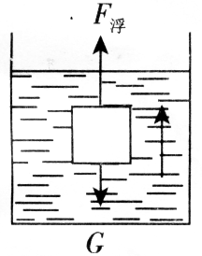 |  | 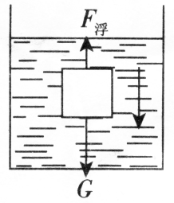 | 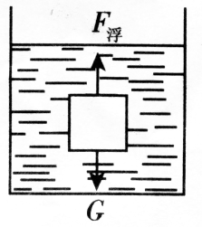 | 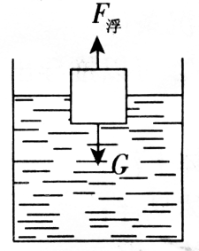 | 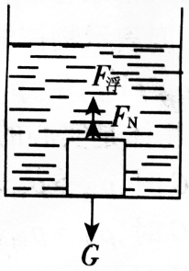
F_{浮}＞G |  | F_{浮}＜G | F_{浮}=G | F_{浮}=G | F_{浮}+F_{N}=G
实心体 | ρ_{液}＞ρ_{物} | ρ_{液}＜ρ_{物} | ρ_{液}=ρ_{物}  V_{排}=V_{物} | ρ_{液}＞ρ_{物}  V_{排}＜V_{物} | ρ_{液}＜ρ_{物}
处于动态（运动状态不断改变），受非平衡力作用 |  |  | 可以停留在液体的任何深度处 | 是“上浮”过程的最终状态 | 是“下沉” 过程的最终状态
 |  |  | 处于静止状态，受平衡力作用

三、浮力的四种计算方法
1．用弹簧测力计测浮力即称量法：把物体挂在弹簧测力计上，记下其在空气中弹簧测力计的示数F₁=G(G是物体受到重力)，再把物体浸入液体，记下弹簧测力计的示数F₂，则物体在液体中受到的浮力F_{浮}=F₁-F₂
2．用浮力产生的原因求浮力即压力差法：浸没在液体中的物体受到液体向上的压力为F₁，向下的压力为F₂，则物体受到液体对其向上的浮力F_{浮}=F₁-F₂
3．用漂浮或悬浮的条件求浮力即平衡法：物体漂浮或悬浮在液体中时，均有F_{浮}=G。G为物体自身的重力，F_{浮}为液体对物体的浮力。
4．用阿基米德原理求浮力即公式法：F_{浮}＝G_{排}或F_{浮}＝ρ_{液} V_{排}g(知道物体排开液体的质量或体积时常用)。
对于初中中考出现浮力计算问题，用以上方法的一种或者两种基本可以解决。无论计算题难度多大，都离不开这四种方法中的某几种方法。
四、计算浮力的基本思路
1．仔细审题，注意抓住隐含条件的关键词，如浸入、浸没、装满、未装满、溢出、未溢出、漂浮、悬浮、上浮、下沉等。
2．确定研究物体，并对物体进行受力分析(重力、浮力、拉力或压力等)。
3．在受力分析的基础上，列出关系式，比如物体在液体中漂浮或悬浮时F_{浮}＝G_{物}；用线吊在液体中时：F_{浮}＝G－G_{示}；被强制压(按)入液体中时，F_{浮}＝G＋F(F为压力或拉力)，若有几个物体连接在一起，可以将它们视为一个整体进行研究。
4．把阿基米德原理公式或密度、重力的计算公式代入关系式，代入已知量解出未知量，这种思维方式不仅对较难题适用，对解较容易的浮力题也适用。
五、体现浮力的四种计算方法例题解析
1．称量法求浮力例题解析
【例题1】在弹簧测力计下悬挂一个实心小球，弹簧测力计的示数是8N．把实心小球浸没在密度为0.8×10³kg/m³的油中，弹簧测力计的示数是6N，说法正确的是（ ）
A．小球受到的浮力是2N B．小球的质量是0.8kg
C．小球的体积是2.5×10⁻⁴m³ D．小球的密度是3.2×10³g/cm³
答案：ABC
解析：本题用称量法结合阿基米德原理求解。解题过程中涉及到密度公式，重力与质量关系数学表达式。是一道很好的考查浮力计算的题。
A．小球重力为8N，浸没的小球受拉力为6N；故小球受浮力为：F_{浮}=G-F=8N-6N=2N；故A正确；
B．根据G=mg，质量m=G/g=0.8kg；故B正确；
C．根据阿基米德原理F_{浮}=G_{排}=ρ_{液}gV_{排}得：小球体积V=V_{排}= F_{浮}/ρ_{液}g=2.5×10⁻⁴m³；故C正确；
D．小球的密度为：ρ=m/v=3200kg/m³=3.2g/cm³；故D错误．
【例题2】一铁块挂在弹簧秤下，静止时，弹簧秤的示数为15.484N，当铁块全部浸没在水中静止后，弹簧秤的示数为13.524N，铁块在水中受到的浮力是____N，铁块的体积是____m³，铁块的密度是____kg/m³。若把该铁块全部浸没在煤油中，铁块受到的浮力是_____N。
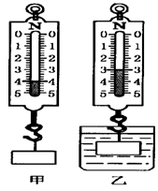
答案：1.96，1.96×10-⁴，7.9×10³，1.568.
解析：本题用称量法结合阿基米德原理求解。解题过程中涉及到密度公式，重力与质量关系数学表达式。是一道很好的考查浮力计算的题。
（1）把物体挂在弹簧测力计上，记下其在空气中弹簧测力计的示数F₁=G=15.484N，
再把物体浸入液体，记下弹簧测力计的示数F₂=13.524N。
则物体在液体水中受到的浮力F_{浮}=F₁-F₂=G-F₂；
（2）根据阿基米德原理F_{浮}=ρ_{液}gv_{排}
求出的物体排开液体的体积v_{排}=F_{浮}/ρ_{液}g就等于铁块的体积；
（3）G=mg求出铁块质量m。根据密度公式ρ=m/v求出铁块密度；
（4）铁块全部浸没在煤油中，铁块受到的浮力F_{浮}=ρ_{油}gv_{排}，这里煤油的密度ρ_{油}=0.8g/cm³
v_{排}等于铁块的体积，为已知条件，所以在煤油中受到浮力可求。
2．压力差法求浮力例题解析
【例题3】容器中盛有水，有一个边长为10cm的立方体物体浸没在水中。已知它的下表面受到水向上的压力是20N。(取g=10N/kg)。求：
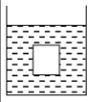
(1)它的每个表面的表面积是多少m²；(2)它的下表面受到的水的压强是多大；
(3)它的上表面受到的向下的压力是多大；(4)它所受到的水的浮力是多大。
答案：(1)10⁻²m²(2)2×10³Pa(3)10N(4)10N
解析：在求它的上表面受到的向下的压力是多大时，先要根据阿基米德原理求出浮力，再根据浮力产生的原因求出结论。
(1)立方体的边长a=10cm
它的每个表面的表面积是A=a²=（10cm）²=100cm²=10⁻²m²
（2）F=20N S=A=10⁻²m²
根据P=F/S得到P=F/S=20N/10⁻²m²=2×10³Pa
(3) 根据阿基米德原理F_{浮}=ρ_{液}gV_{排}
V_{排}= a³=（10cm）³=1000cm³=10⁻³m³
它所受到的水的浮力F_{浮}=ρ_{液}gV_{排}=1.0×10³kg/m³×10N/kg×10⁻³m³=10N
（4）根据浮力产生的原因F_{浮}=F₂﹣F₁得到它的上表面受到的向下的压力
F₁=F₂﹣F_{浮}=20N-10N=10N
3.平衡法求浮力例题解析
【例题4】将一个新鲜的鸡蛋分别浸入水和浓盐水中，静止后如图所示，则鸡蛋在两液体中的浮力关系是F_{甲} _______F_{乙}，若鸡蛋的质量为50g，则鸡蛋在乙杯盐水中所受到的浮力为 _______N．
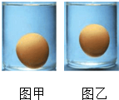
答案：＜；0.5．
解析：本题考查阿基米德原理的应用，关键会根据图示比较鸡蛋排开液体的大小关系以及鸡蛋在液体中的状态，明确物体悬浮时，浮力等于重力．根据图示可知，鸡蛋在水和浓盐水中排开液体的体积相同，根据阿基米德原理鸡蛋受到浮力的关系；
根据图示可知，鸡蛋在浓盐水中悬浮，悬浮时，浮力等于重力，根据G=mg即可求出浮力的大小．
根据图示可知，鸡蛋在水和浓盐水中排开液体的体积相同；
因为水的密度小于浓盐水的密度，因此由F_{浮}=ρ_{液}gV_{排}可得，鸡蛋在浓盐水中受到的浮力较大，故F_{甲}＜F_{乙}；
又因为鸡蛋在浓盐水中处于悬浮状态，因此鸡蛋受到的浮力等于重力，即F_{浮}=G=mg=0.05kg×10N/kg=0.5N．
【例题5】将质量为3kg的木块放在盛有水的容器中，木块漂浮时有2/5的体积露出水面，则木块的密度为 g/cm³，木块的体积为 cm³．
答案：0.6；5000。
解析：物体的浮沉条件及其应用。已知水的密度和木块浸入水中、露出液面体积占总体的比例，根据漂浮时，浮力等于重力求出木块的密度，而后据木块的质量和木块密度，计算出木块的体积．
（1）因为木块漂浮，F_{浮}=G，
因为F_{浮}=ρ_{液}gV_{排}，G=mg=ρgV，
所以ρ_{水}g3V/5=ρ_{木}gV，
ρ_{木}=3ρ_{水}/5=0.6×10³kg/m³=0.6g/cm³；
（2）据ρ=可知，木块的体积是：
v=m/ρ=3000 g /0.6g/cm³=5000cm³
4．用阿基米德原理求浮力例题解析
【例题6】在如图所示的甲图中，石料在钢绳拉力的作用下从水面上方以恒定的速度下降，直至全部没入水中。图乙是钢绳拉力随时间t变化的图像。若不计水的摩擦力，则可算出该石料的密度为（ ）
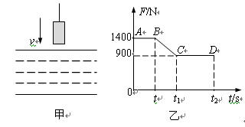
A．石料的重为1400N B．石料的重为500N
C．石料的密度为2.8×10³kg/m³ D．石料的密度为3.2×10³kg/m³
答案：AC
解析：本题需要用密度公示与阿基米德原理求解．当石块没有浸入水中时，拉力等于重力，即：F=G=1400N，故A正确；
根据G=mg得到石料的质量：m=G/g=1400N/10N/Kg=140 Kg
当石块全浸入后，拉力等于重力减去浮力，
F_{浮}=G- F₁=1400N-900N=500N
根据阿基米德原理，F_{浮}=ρ_{水}gV_{排}得
V_{排}=F_{浮}/ρ_{水}g= 500N/1.0×10³kg/m³×10N/Kg=5×10⁻²m³
因为石料完全浸没，V_{石}=V_{排}=5×10⁻²m³
据ρ=m/v可知，石料的密度据ρ=140 Kg/5×10⁻²m³=2.8×10³kg/m³,故C正确．
5.浮力综合题
【例题7】把体积为500cm³、重为4N的小球A放入盛水的容器中，球A静止时水深40cm．
求：（1）容器底受到水的压强p是多少？
（2）小球A的密度ρ_{A}是多少？
（3）小球A受到的浮力F_{浮}是多少？
（4）若取出A球，把另一个体积为600cm³、重为4.8N的木球B用细线系于容器底（如图所示），则细线受到的拉力F是多少？
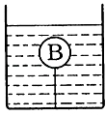
答案：（1）4×10³Pa；（2）0.8×10³kg/m³；（3）4N；（4）1.2N．
解析：此题是一道力学综合题，考查液体压强、密度、重力、浮力的计算，涉及到物体浮沉条件及其应用、力的合成与应用等，关键是通过比较小球和水的密度，根据物体浮沉条件判断小球在水中的状态．
（1）已知水的深度和密度，利用p=ρ_{水}gh计算容器底受到水的压强；
（2）利用G=mg求出小球的质量，再利用ρ=计算小球A的密度；
（3）比较小球和水的密度，根据物体浮沉条件判断小球在水中的状态，然后利用物体漂浮条件计算浮力大小；
（4）由图知，木球B浸没在水中，排开水的体积等于其自身体积，利用F_{浮}=ρ_{水}gV_{排}求出木球所受浮力，然后对木球进行受力分析，利用力的合成计算拉力大小．
解题过程：（1）容器底受到水的压强：
p=ρ_{水}gh=1.0×10³kg/m³×10N/kg×0.4m=4×10³Pa；
（2）小球A的质量：
m_{A}==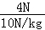=0.4kg，
小球A的密度：
ρ_{A}==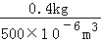=0.8×10³kg/m³；
（3）因为ρ_{A}＜ρ_{水}，所以小球A将上浮最终漂浮在水面上，
球A静止时，其受到的浮力：F_{浮}=G_{A}=4N；
（4）木球B浸没在水中，则V_{排}=V_{B}=600cm³=600×10^{﹣6}m³，
木球B所受浮力：F_{浮B}=ρ_{水}gV_{排}=1.0×10³kg/m³×10N/kg×600×10^{﹣6}m³=6N，
木球B受向下的重力、向下的拉力和向上的浮力，
根据力的平衡条件可得：G_{B}+F_{拉}=F_{浮B}，
则拉力：F_{拉}=F_{浮B}﹣G_{B}=6N﹣4.8N=1.2N．
6.浮力问题的探究题
【例题8】实验探究小组的同学在学习了浮力知识后，准备利用所学知识测物质的密度。他们选用了以下器材：弹簧测力计、量筒、小木块、小石块、待测液体、水、小桶、细线、装水的烧杯。
①小刚要测石块的密度，他拟订了以下实验步骤，请你将所缺部分补充完整。
a.将石块用细线拴住，吊在弹簧测力计下，读出弹簧测力计的示数G₁。
b.将吊在弹簧测力计下的石块浸没在烧杯中，读出弹簧测力计此时的示数G₂。
c.求出石块在水中受到的浮力，F_{浮}=_____。由阿基米德原理，可求出石块的体积V_____。
d.利用公式ρ=m/v，可得石块的密度的表达式ρ=_________。

②小兰在小刚实验的基础上，增加了一步，测出了待测液体的密度。小兰增加的步骤是：___________。待测液体密度的表达式是ρ=_________。

③小莉提出一个问题，怎样测密度比水小的物体的密度（如木块）？实验探究小组的同学经过讨论，提出了好几种方案，请你说出至少一种：____________。
答案：①c.G₁-G₂；$\frac{G_{1}−G_{2}}{ρ_{水}g}$；d.$\frac{G_{1}ρ_{水}}{G_{1}−G_{2}}$；
②将吊在弹簧测力计下的石块浸没在烧杯的待测液体中，读出弹簧测力计此时的示数G₃。待测液体密度的表达式是$ρ=\frac{G_{1}−G_{3}}{G_{1}−G_{2}}ρ_{水}$；
③用弹簧测力计测出木块的重力G₁；在量杯中装入适量的水，记下水的体积V₁；将木块放入水中，用钢笔尖将木块压入水中浸没，记下水面所对体积V₂
解析：问题（1）：要求物体的密度，需要知道哪些物理量？答：物体的质量和体积。
问题（2）：小刚用弹簧测力计测出物体的重力，怎样由重力求物体的质量？
答：G=mg，由此可得：m=G/g。
问题（3）：小刚为什么要把石块浸没在水中？答：石块浸没在水中时，石块排开水的体积和石块体积相等。根据F=ρV_{排}g，可以通过浮力间接求出石块的体积。
问题（4）：要通过浮力求出石块排开液体的体积，需要知道什么物理量？
答：要知道液体的密度。
问题（5）：密度比水小的物体放在水中静止时，受到的浮力和物体重力有何关系？排开水的体积等于物体体积吗？
答：密度比水小的物体放在水中静止时，受到的浮力等于物体的重力。物体漂浮在水面上，一部分露出水面，排开水的体积小于物体体积。
六、与浮力有关的和中考难度一致的精品训练试题（含答案）
1.将一小石块浸没在水中，放手后小石块沉入水底，在小石块下沉过程中，下列分析正确的是（ ）
A．浮力变大 B．浮力变小 C．浮力大于重力 D．浮力小于重力
答案：D．
- 如图所示，某同学将两个完全相同的物体A、B分别放到甲、乙两种液体中．物体静止时，A漂浮，B悬浮，且两液面相平，容器底部受到的液体压强分别为P_{甲}、P_{乙}，物体A、B所受浮力分別为F_{A}、F_{B}．则（ ）
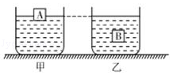
A．P_{甲}＜P_{乙}，F_{A}=F_{B} B．P_{甲}＜P_{乙}，F_{A}＞F_{B}
C．P_{甲}＞P_{乙}，F_{A}=F_{B} D．P_{甲}＞P_{乙}，F_{A}＜F_{B}
答案：C．
3.小曹冲称象所运用的智慧就是体现了物理科学方法。如图所示。下列观点正确的是（ ）
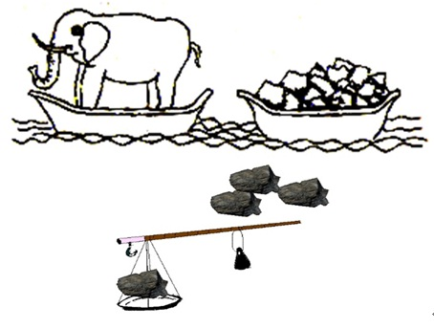
象
石头
A.前后两次水面正对记号说明了前后两次排开水的体积相同。
B.要推出“象重等于石头重”的结论，必须附上的关键推理依据是物体漂浮的条件即浮力等于重力
C.曹冲称象用到了等效法
D.曹冲称象用到了控制变量法
答案：ABC
4.如图甲所示，石料在钢绳拉力的作用下从水面上方以恒定的速度下降，直至全部没入水中．图乙所示是钢绳拉力随时间t变化的图象，若不计水的阻力（g=10N/kg，ρ=1.0×103kg/ m³），则下列结论错误的是（ ）
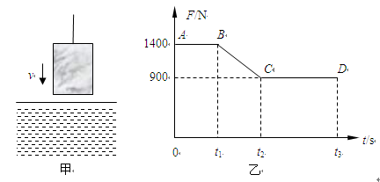
A.石料全部没入水中时受到的浮力是500N
B.石料的体积是0.05 m³
C.石料的密度是2.8×103kg/ m³
D. 石料的重力是14000N
答案：D
5.如图是一厕所自动冲水装置，圆柱体浮筒A与阀门C通过杆B连接，浮筒A的质量为1kg，高为0.22m，B杆长为0.2m，阀门C的上表面积为25cm²，B和C的质量、厚度、体积及摩擦均忽略不计，当A露出0.02m时，C恰好被A拉开，实现了自动冲水（g取10N/kg）．则：下列结论正确的是 （ ）
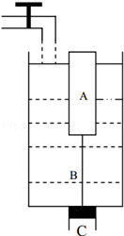
A.刚拉开阀门C时，C受到水的压强为4000Pa，
B.刚拉开阀门C时，C受到水压力为10N；
C.此刚拉开阀门C时，浮筒A受到的浮力为20N；
D.浮筒A的密度为455kg/m³．
答案：ABCD
6.小明用弹簧测力计、圆柱体、两个相同的圆柱形容器，分别装有一定量的水和盐水，对浸在液体中的物体所受的浮力进行了探究，其装置和弹簧测力计示数如图所示．（g取l0N/kg）
下列结论正确的是（ ）
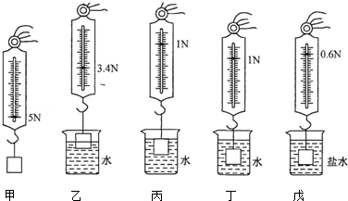
A.分析图甲、乙、丙，说明浮力的大小与物体排开液体的体积有关．
B.为了探究浮力大小与物体浸没在液体中的深度有无关系，可选用甲、丙、丁图的装置来进行操作．
C.圆柱体浸没在水中时受到的浮力是4N，圆柱体的体积是4×10^{﹣4}m³．
D.用图示实验数据测出盐水的密度是1.1×10³kg/m³．
答案：ACD
7.如图所示，a、b 是两种物质质量与体积的关系图像，分别用 a、b 两种物质制成体积相等的甲、乙两实心物体，浸没在水中。松手稳定后 （ ）
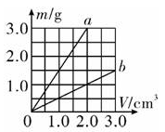
A.乙漂浮，乙受到的浮力小 B.甲漂浮，甲受到的浮力大
C.乙下沉，甲受到的浮力大 D.甲下沉，乙受到的浮力大
答案：A
8.弹簧测力计下挂着一重为12N的实心小球，小球浸没在水中并静止时，弹簧测力计示数为7N．此时小球受到的浮力是 N，其密度是 kg/m³．（g=l0N/kg）
答案：5；2.4×10³．
9.小柯是个善于观察的学生，她注意到一个有趣的现象：在无风的、寒冷的冬天，用吸管沿水平方向吹出的肥皂泡是先上升，一段时间后才开始下降（如图）．而这种现象在火热的夏天不明显．请结合所学知识，解释冬天吹肥皂泡时出现这种现象的原因．（不计空气阻力）

答案：在无风的、寒冷的冬天，肥皂泡被吹出后，由于肥皂泡内气体密度小，所受浮力大于肥皂泡的重力而上升；随后肥皂泡内气体的温度降低，体积变小，受到的浮力减小，浮力小于肥皂泡的重力而下降．
在火热的夏天，肥皂泡被吹出后，由于空气的气温高，密度也小，与肥皂泡内气体密度相比，大的不多，故肥皂泡受到浮力大于肥皂泡的重力不明显．故肥皂泡是先上升再下降的种现象不明显．
10.金属块排开水的体积为2×l0^{﹣3}米³，求金属块受到浮力F_{浮}的大小．
答案：金属块受到浮力的大小为19.6N．
25．某同学制作了一个”浮子“．他用质量为2m、高为h、横截面积为2S的质地均匀实心圆柱体，将其中间挖掉横截面积为S、高为h的圆柱体，做成”空心管“；然后用另一个不同材质、质地均匀的实心圆柱体将管的空心部分恰好填满，做成”浮子“，如图1所示．将”浮子“放入盛有足量水、底面积为S₀的圆柱形薄壁容器中．”浮子“刚好悬浮在水中，如图2所示．已知水的密度为ρ₀，请解答下列问题：
（1）该“浮子”的平均密度是多少？
（2）实验中，组成“浮子”的“空心管”和“填充柱体”在水中完全脱离，致使容器中水面高度发生了变化，待水面恢复稳定后，水对容器底部的压强变化了多少？
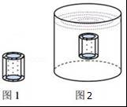
答案：（1）该”浮子“的平均密度是ρ₀；
（2）待水面恢复稳定后，水对容器底部的压强变化了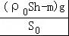或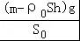．
11．如图甲所示，水平桌面上有一底面积为5.0×10^{﹣3}m²的圆柱形容器，容器中装有一定量的水，现将一个体积为5.0×10^{﹣5}m³的物块（不吸水）放入容器中，物块漂浮在水面上，浸入水中的体积为4.0×10^{﹣5}m³．求：
（1）物块受到的浮力；
（2）物块的质量；
（3）如图乙所示，用力F缓慢向下压物块，使其恰好完全浸没在水中（水未溢出）．此时水对容器底的压强比物块被下压前增加了多少？
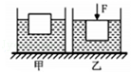
答案：（1）物块受到的浮力大小为0.4N；
（2）物块的质量为0.04kg；
（3）水对容器底的压强比物块被下压前增加了20pa．

